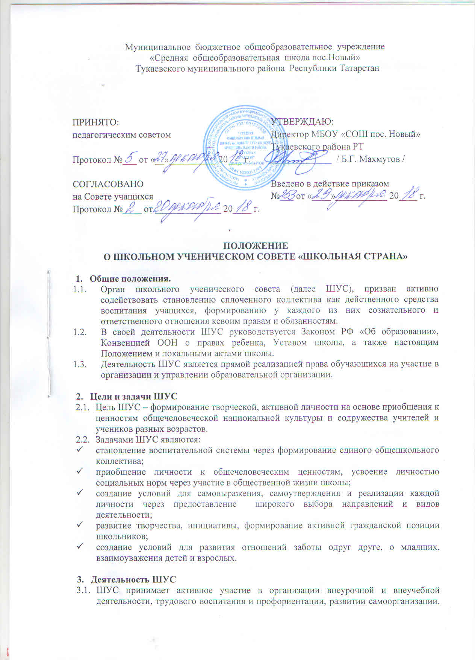

Способствует выполнению всеми учащимися правил внутреннего распорядка школы, единых педагогических требований.
3.2. ШУС организует школьные мероприятия различной, направленности. Оказывает
помощь администрации школы, единых педагогических требований.
3.3. ШУС выступает от имени учащихся при решении вопросов жизни школы: изучает и
формирует мнение школьников по вопросам школьной жизни, представляет
позицию учащихся в органах управления школой, разрабатывает предложения по
совершенствованию учебно-воспитательного процесса.
  - ШУС содействует реализации инициатив учащихся во внеучебной деятельности:
изучает интересы и потребности школьников в сфере внеучебной деятельности,
создает условия для их реализации.
  - ШУС содействует разрешению конфликтных вопросов: участвует в решении
школьных проблем, согласовании интересов учащихся, учителей и родителей,
организует работу по защите прав учащихся.

- Права и обязанности.
  - ШУС обладает правами и несут ответственность за свою работу.
  - Члены ШУС имеют право:
- выражать и отстаивать личные интересы своих классов;
- на участие в управлении школьными делами;
- открыто и корректно выражать свое мнение, высказывать свои предложения для рассмотрения их в дальнейшем;
- объединяться в любые творческие группы, комитеты, клубы и т.д., не противоречащие своей деятельностью целям и задачам ШУС, Уставу школы;
- проводить на территории школы собрания, в том числе и закрытые, и иные мероприятия;
- размещать на территории школы информацию в отведенных для этого местах (на стенде ученического совета) и в школьных средствах информации, получать время для выступлений своих представителей на классных часах и родительских собраниях;
- знакомиться с нормативными документами школы и их проектами и вносить к ним свои предложения;
- получать от администрации школы информацию по вопросам жизни школы;
- проводить среди учащихся опросы и референдумы;
- пользоваться организационной поддержкой должностных лиц школы, отвечающих за воспитательную работу, при подготовке и проведении мероприятий ШУС;
- вносить в администрацию школы предложения по совершенствованию учебно-воспитательного процесса в школе;
- создавать СМИ;
- устанавливать отношения и организовывать совместную деятельность с ученическими советами других образовательных организаций;
- использовать оргтехнику, средства связи и другое имущество школы по согласованию с администрацией;
- вносить предложения в план воспитательной работы школы;
- представлять интересы учащихся в органах и организациях вне школы;
- участвовать в формировании составов школьной делегации на мероприятиях городского уровня и выше;
- осуществлять иные полномочия в соответствии с законодательством и Уставом школы.
  - Учащиеся, входящие в ШУС обязаны:
- Показывать пример в учебе, труде, беречь школьную собственность, соблюдать учебную и трудовую дисциплину, нормы поведения.
- Заботиться об авторитете своей школы.
- Информировать классы о своей деятельности.

- Порядок формирования и структура ШУС.
  - ШУС формируется на выборной основе.
  - В состав ШУС входят учащиеся 4-11 классов, делегируемые классными коллективами или по собственному желанию.
  - ШУС самостоятельно определяет свою структуру, избирает из своего состава Председателя ШУС.
  - ШУС имеет следующую структуру:
- Младший совет (учащиеся 4-7 классов)
- Старший совет (учащиеся 8-11 классов)
  - Председатель ШУС выбирается путем прямого голосования.
  - Председатель выбирает себе заместителя и назначает председателем старшего совета, младшего совета.
  - Заседания ШУС проходят не реже 2 раз в месяц (по мере необходимости могут проходить чаще).

- Заключительные положения.
  - Настоящее положение вступает в силу с момента утверждения.

